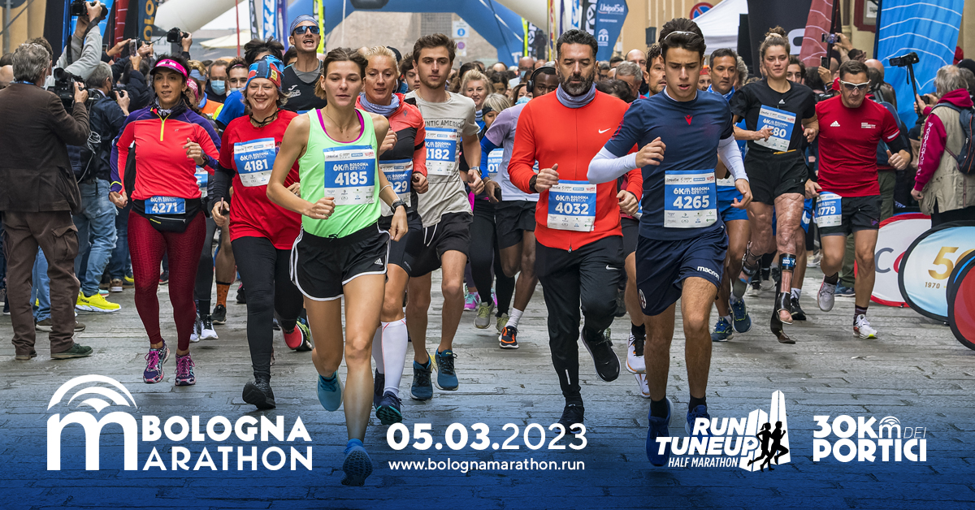

**BOLOGNA MARATHON 5 Marzo 2023: un’edizione straordinaria che ospiterà anche la RUN TUNE UP, storica mezza cittadina**

Il **5 marzo 2023** Bologna ospiterà un appuntamento di straordinaria importanza per lo sport e per la città: istituzioni, organizzazioni, associazioni, volontari, enti del terzo settore e alcune tra le più importanti aziende del territorio si troveranno unite per una grande festa dedicata alla corsa.

Alla competizione principale di **42,125 Km** saranno affiancate la **30 Km dei Portici** e,

**novità assoluta di questa edizione, la RUN TUNE UP Half Marathon**, storica mezza della Città di Bologna.

L’ultima edizione della 21 Km si è tenuta con successo nel Settembre 2019, per poi fermarsi a causa dell’emergenza sanitaria e dalle grosse difficoltà organizzative che la stessa ha causato.

L'idea di unire le forze e competenze per un unico grande progetto dedicato al running è nata dalla passione e dalla forte volontà di non cancellare una manifestazione internazionale che vanta ben 18 edizioni passate, oltre che dalla disponibilità degli organizzatori e del Comune di Bologna di lavorare in sinergia per regalare alla città un grande evento sportivo.

Saranno svelati presto i **nuovi percorsi**, studiati in collaborazione con il Comune e con gli enti coinvolti per avere il minor impatto possibile sulla città e per offrire un proposta interessante, dal punto di vista tecnico, ai runners provenienti da tutta Italia e da diversi paesi esteri.

La partenza, l’arrivo e il villaggio della Maratona sono confermati nella splendida cornice di **Piazza Maggiore.**

Moltissime le novità che saranno presentate nei prossimi mesi, per prepararsi ad un weekend in cui la corsa e la città di Bologna saranno le vere protagoniste.

La **BOLOGNA MARATHON** riparte dunque con tante energie e si presenta come uno degli appuntamenti podistici più rilevanti del panorama italiano per il 2023.

Insieme… Bologna corre!

Le **iscrizioni** per la Maratona e per la 30 Km dei Portici sono aperte mentre quelle **per la Run Tune Up apriranno Mercoledì 21 Settembre**.

[press@bolognamarathon.run](mailto:press@bolognamarathon.run)

[www.bolognamarathon.run](http://www.bolognamarathon.run)

<https://www.facebook.com/bolognamarathon>

<https://www.instagram.com/bolognamarathon>